ARM的simulation model包括fastmodels和cycle-models，design simulation model(DSM)

## Fastmodel

见fastmodel简介文章

Fast Models 提供高速仿真和灵活的程序员视图(PV)，可在硅前开发设备驱动程序、固件、操作系统和应用程序。Fast Models 支持软件分析、调试、跟踪，并提供 SystemC 接口以便与第三方仿真环境集成。

Fast Models 的典型用例包括功能性软件调试、软件分析和优化以及软件验证和持续集成。

### Fastmodel对IP的支持

Fastmodel本身可以看成是一个tool kit，里面包含很多ARM的IP model

CMN-700的model需要加载从ARM Socrates生成的yml文件才生效配置，mesh网络最大支持12x12

## Cycle-models

Arm公司的 Cycel Models是100%周期精确的Arm IP模型，用于性能分析和精确的评估Arm IP。Cycle-models具有周期准确性，使用户能够自信地做出有关 IP 选择和 IP 配置的架构决策。周期模型在 SoC Designer 或任何 SystemC 模拟器中运行，包括来自 EDA 合作伙伴的模拟器。

周期模型的典型用例包括 IP 选择和配置、硬件/软件交互分析以及基准测试和系统优化。

Cycle Models是由Arm RTL直接编译而来，保留了完整的功能以及精准的周期，借助Cycle Models，您可以放心的选择和配置Arm IP，还可以自信地做出体系结构决策、优化系统性能，并在芯片可用之前做裸机[固件](https://www.eeworld.com.cn/zhuanti/4SyzjD)开发。

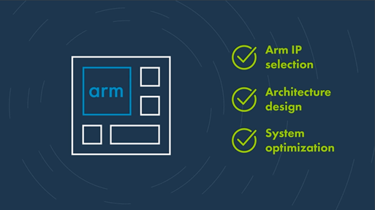

### **Cycle Models特点**

* 精准的IP性能参考

Cortex处理器和系统IP，包括NIC，CCI，CCN，以及CMN连接的精确周期模型。在使用硬件之前先证明你的假设，分析复杂的内部互连问题。快速探索设计方案，以及发现软件硬件上的瓶颈。

* 加速系统层级的调试

Cycle Model能实现对Arm IP的快速、详细的调试和分析。集成Arm[调试器](https://www.eeworld.com.cn/zhuanti/OKS4G0)，以及Cach内存可视化功能。

* 统一软件硬件分析

软件团队可以查看代码、设置断点、检查[寄存器](https://www.eeworld.com.cn/zhuanti/4KSerL)和内存。硬件团队可以检查信号、转储波形并跟踪整个系统的执行情况。所有用户都可以获取到内部寄存器的瞬时状态。

* 降低设计风险

加速系统调试以及硬件实现和软件的更改，通过验证运行实际系统软件的硬件实现，可以降低风险，消除软件开发的瓶颈：Cycle Model 拥有模拟实际硬件的能力。

* 灵活性和扩展性

Cycle Model能全天候提供来自Arm IP Exchange网站已验证的IP配置选项。它们可被用于Soc设计器，SystemC，Synopsis Platform Architect MCO以便于重新配置，构建或扩展你的虚拟样机。

* 高效易用的GUI

内建的规则检查确保了从广泛的模型和格式到第一轮SOC成功所需要的准确性、性能和灵活性。包含了SystemC，由Cycle Model Studio编译的精准周期模型，Verilog和VHDL的联合仿真通过使用主流的RTL仿真装置。

**Cycle model相关ARM已经停产了**

## Design Simulation Model

和HDL做混合仿真

